SVETOVNI DAN ZEMLJE
22. april se kot dan Zemlje na svetovni ravni letos praznuje že 50. leto zapored. Glavna tema letošnjega dneva Zemlje so podnebni ukrepi. Letos je še posebej idealna priložnost, da se vsaj za en dan oz. še bolje, da se vsak dan zamislimo, kako čudovita je naša Zemlja, ki nudi dom vsem živim bitjem.
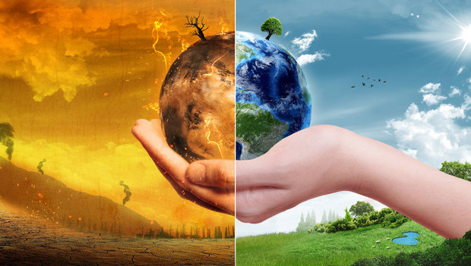

Naloga:
V zvezek za NIT napiši naslov DAN ZEMLJE in zapiši par primerov o tem, kaj lahko ti narediš, da bo naša Zemlja ostala čista in zdrava. V povezavi s tem lahko tudi kaj narišeš ali prilepiš sličico.

